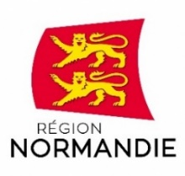 | 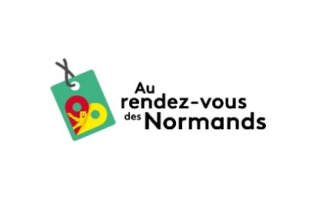 |  | 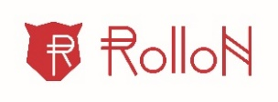
Le 25 mars 2022

aurendezvousdesnormands.fr :
pour consommer des fruits et légumes exotiques de Normandie…

Lancé par la Région Normandie, le site aurendezvousdesnormands.fr regroupe des entreprises normandes engagées dans l’économie locale et la consommation responsable. Parmi plus 1 200 professionnels référencés sur le site, certains producteurs ont décidé de se lancer dans la production de cultures exotiques en Normandie. Ils commercialisent leurs cultures de gingembre, de safran, de yuzu, de quinoa, d’ail noir en circuit court, sur les marchés, dans les commerces normands.

Du gingembre. La micro-ferme biologique Les Jardins des Kami, à Ouville-la-Bien-Tournée, près de Saint-Pierre-sur-Dives (Calvados) et la ferme biologique Les Champeaux, à Saint-Nicolas-de-Bliquetuit, près de Caudebec-en-Caux (Seine-Maritime) sèment des plants de gingembre en mai et récoltent en octobre. Le rhizome (racine du gingembre) séché est réduit en poudre pour en faire une épice. Il est aussi reconnu pour ses bienfaits digestifs et son action tonifiante.

Du safran. La Safranière de la Venelle du Moulin, à Jort (Calvados) et Le Safran du Perche, à Rémalard-en-Perche (Orne), accueillent les clients. Déjà cultivée au Moyen-Âge en Normandie, cette culture a été réimplantée il y a quelques années. Cultivée en Iran, également appelé or rouge, c’est l’épice la plus chère du monde ! Le safran est une épice extraite de la fleur d’un crocus. Il faut en moyenne 180 fleurs pour produire 1 gramme de safran sec.

Du yuzu. La Safranière de la Venelle du Moulin a aussi fait le pari de se lancer dans la culture de cet agrume acide, ingrédient de la cuisine traditionnelle japonaise. Entre 15 et 20 ans sont nécessaires pour qu’un yuzu produise environ 150 fruits par saison. Sensible au froid, la production de yuzu en Normandie nécessite une attention particulière et beaucoup de patience.

Du quinoa. Depuis quelques années, le quinoa a trouvé sa place sur le territoire normand. Parmi les nombreux producteurs, la Ferme des Mille Épis, à Epieds (Eure), et Le Quinoa de Normandie, à Grainville-Sur-Odon (Calvados). Le quinoa qui n’est pas une céréale, mais un légume à feuilles de la famille des épinards ou des betteraves, dispose de qualités nutritionnelles exceptionnelles.

De l’ail noir. Installée à Vains, en baie du Mont-Saint-Michel (Manche), Catherine Lemarquand, un des rares producteurs d’ail noir en France, le transforme aussi en tapenade d’ail, en gousse, en vinaigre... L’ail noir est, soit confit dans de l’eau de mer à haute température, soit cuit au four à basse température pendant plusieurs semaines. Sa texture est proche du pruneau d’Agen. Les chefs l’apprécient pour son goût unique et ses bienfaits nutritionnels.

Au rendez-vous des Normands réunit, sous une bannière unique, l’offre économique normande, responsable et de proximité.

Contact presse : Emmanuelle Tirilly – tel : 02 31 06 98 85 – emmanuelle.tirilly@normandie.fr

